附件4：

考核系统操作说明
一、登陆方式
1.方式一：直接输入网址登陆：http://apphall.swjtu.edu.cn
2.方式二：通过校网主页登陆人事处网站，右侧栏点击“人事网上办事服务”登陆
3.浏览器要求：IE 11，谷歌浏览器（chrome），360极速浏览器，建议用IE或谷歌浏览器访问。
二、登陆账号
统一认证平台是全校统一的电子身份管理平台，全校教职工都已拥有10位数字的统一认证身份账号。
1.用户名(统一认证身份账号)
2016年前在成都总校入职教职工： 201300 + 工资号（4位）
如：2013001234
2016年后入校教职工： 201600+工资号（4位），如2016009999
2017年后入校教职工：20170+工资号（5位），如2017010001
2018年后入校教职工：20180+工资号（5位），如2018010200
其余个例请咨询人事处，Tel：66366303
2.密码
初始密码与个人身份证号相关，采用以下规则：
- 15位身份证号码：取最后6位作为密码
- 18位身份证号码：取12到17位（共6位）作为密码
特别强调：已开通校园信息门户包括OA平台的统一认证身份账号并修改过初始密码的，必须使用修改后的密码登陆，不能再使用初始密码。(初次使用或仍在使用初始密码的，为保证以后的个人信息安全，请立即将密码修改成符合系统安全强度要求的密码)
三、操作方法
登陆后，通过搜索方式找到“年度考核”模块，登陆后选择“教职工组”开始填报。
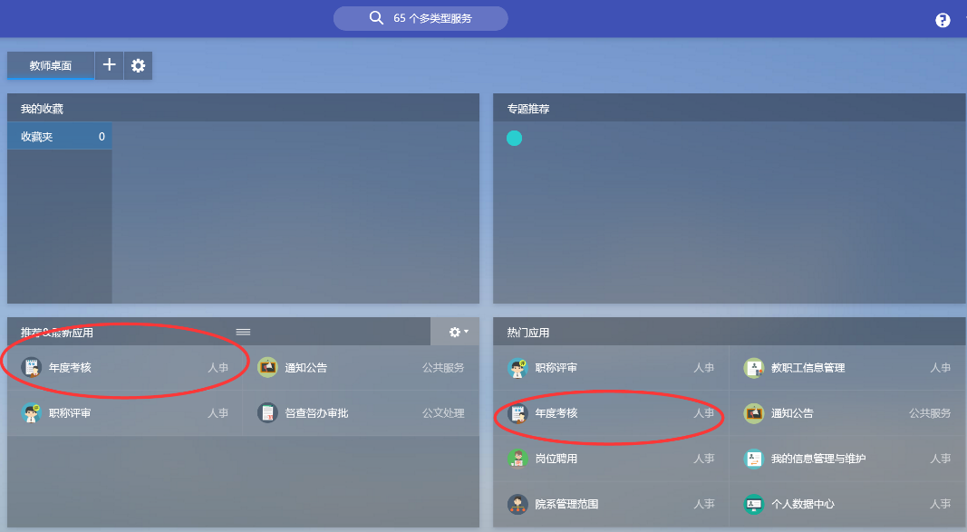
第一步，根据个人所聘岗位选择考核系列：
系列1：教学科研单位的教师、专职辅导员和其他专技人员
系列2：各单位管理人员、非教学科研单位的其他专技人员、各单位工勤技能人员
第二步，选择主要岗位类别，核对完善手机和电子邮箱后点击“保存并下一步“；
第三步，复制粘贴工作总结，建议在word中调整格式后整体复制上去即可。
第四步，提交成功后，点击“预览”，可直接打印或导出打印（打印两份，本人签字）。
四、联系方式
负责范围 | 联系人 | 联系方式
账号查询、人事基本信息有误、系统功能使用等 | 人事处：黄老师 | 66366303
账号、密码错误无法登陆 | 信网处：赵老师 | 66366978
系统填报出错、数据异常、填报内容无法保存等 | 金智公司：曹勇 | 13851457005

